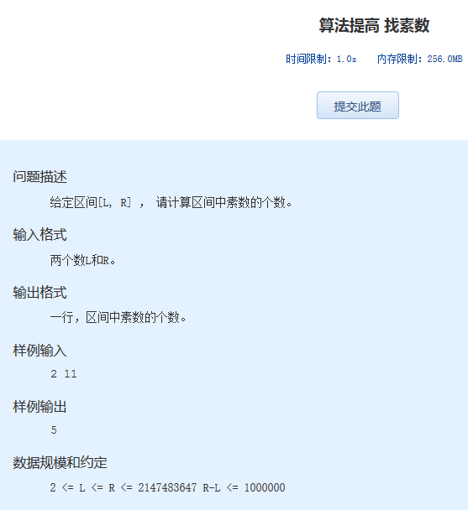算法提高 找素数

时间限制：1.0s   内存限制：256.0MB

问题描述

　　给定区间[L, R] ， 请计算区间中素数的个数。

输入格式

　　两个数L和R。

输出格式

　　一行，区间中素数的个数。

样例输入

2 11

样例输出

5

数据规模和约定

　　2 <= L <= R <= 2147483647 R-L <= 1000000